一、單位應用【英文縮寫一格3分，共18分；生活應用每題2分，共12分】
長度 | 公里 | 公尺 | 公分
英文縮寫
生活中的  相關應用 | 1.  2. | 1.  2. | 1.  2.
重量 | 公噸 | 公斤 | 公克
英文縮寫
生活中的  相關應用 | 1.  2. | 1.  2. | 1.  2.
二、單位換算【每小題3分，共30分】
公里
x1000 ÷1000

公尺

X100 ÷100
公分
１. 5.5公里=___________________公尺
２. 3500公尺=__________________公里
３. 6.5公斤＝__________________公克
４. 10.2公噸=_________________公斤
公噸
x1000 ÷1000

公斤

X100 ÷1000
公克
５. 85000公克=_______________公斤
６. 1450公分=_________公尺________公分
７. 42.5公尺=________________公分
８. 90000公斤=______________公噸
９. 3800000公分=___________公里
10. 5.5公斤=________________公克
三、統計圖表:請依據題目畫出圖表。【每小題10分，共40分】
1.綜合科一年級學生的居住區域分布如下：板橋14人、土城9人、中和8人、樹林3人、永和2人、鶯歌3人、新店2人。請劃出區域與人數的分布圖：
2.學生每日上學之方式的統計如下：捷運22人、公車15人、腳踏車3人、走路12人、家長接送5人，請依據題目所列的內容繪製出長條圖：
總人數：______人
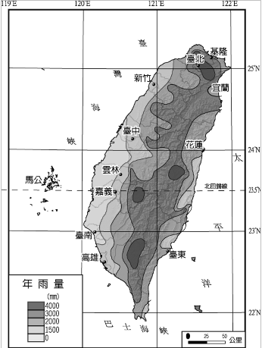
3.右圖為台灣年雨量的分布圖，請看圖片對照表格回答下列問題：
台北地區的年雨量是_________mm。
年雨量最高的地區是山區、沿海地區？（請圈出正確答案）
台南地區的年雨量是_________ｍｍ。
年雨量較高的地區，顏色呈現較深、較淺？（請圈出正確答案）
東部與西部的降雨分布，哪一區較多？A：________
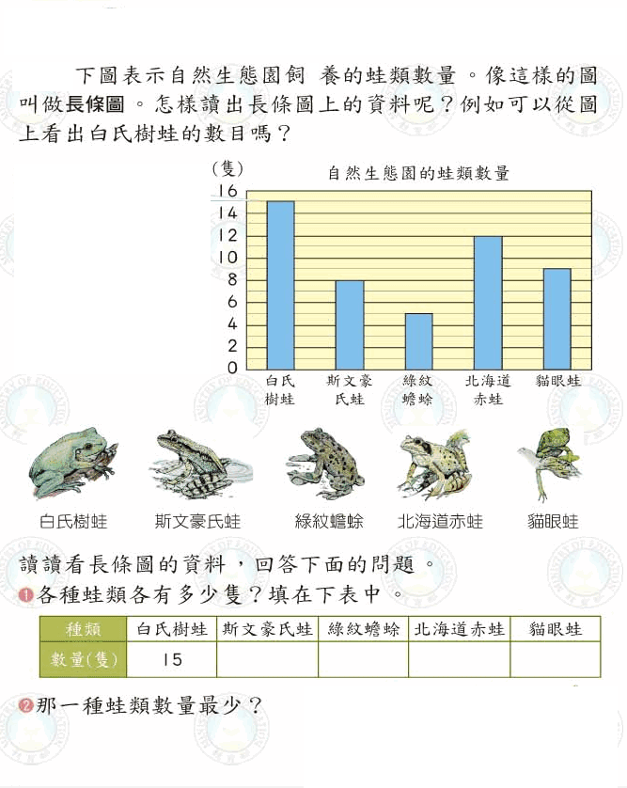
4.

-試題結束，請檢查後再交卷-

